**TUGAS08 PKPL**

**HASIL AKHIR PENGUJIAN MANUAL**

**PERJANJIAN KERJASAMA ANTARA PT. GLOBAL NETWORK SOLUTION (DICICILAJA.COM)DENGAN PT. MITRA MEGA KOMUNIKA (COMMUNIC 8)TENTANG JASA PEMBUATAN DAN WEBSITE MAINTENANCE**



DISUSUN OLEH :

HARIO JATI PAMUNGKAS (2000018039)(B)

**PROGRAM STUDI TEKNIK INFORMATIKA**

**FAKULTAS TEKNOLOGI INDUSTRI**

**UNIVERSITAS AHMAD DAHLAN**

**YOGYAKARTA**

**2022**

1. **Diagram path dari source aplikasi yang dipilih**

Menu Log In

Dengan email : [harz1906@gmail.com](mailto:harz1906@gmail.com)

Password : example123

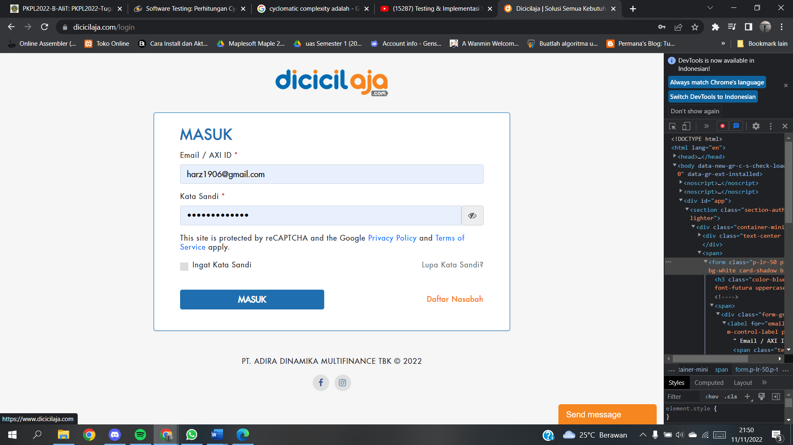

Dengan listing code untuk login

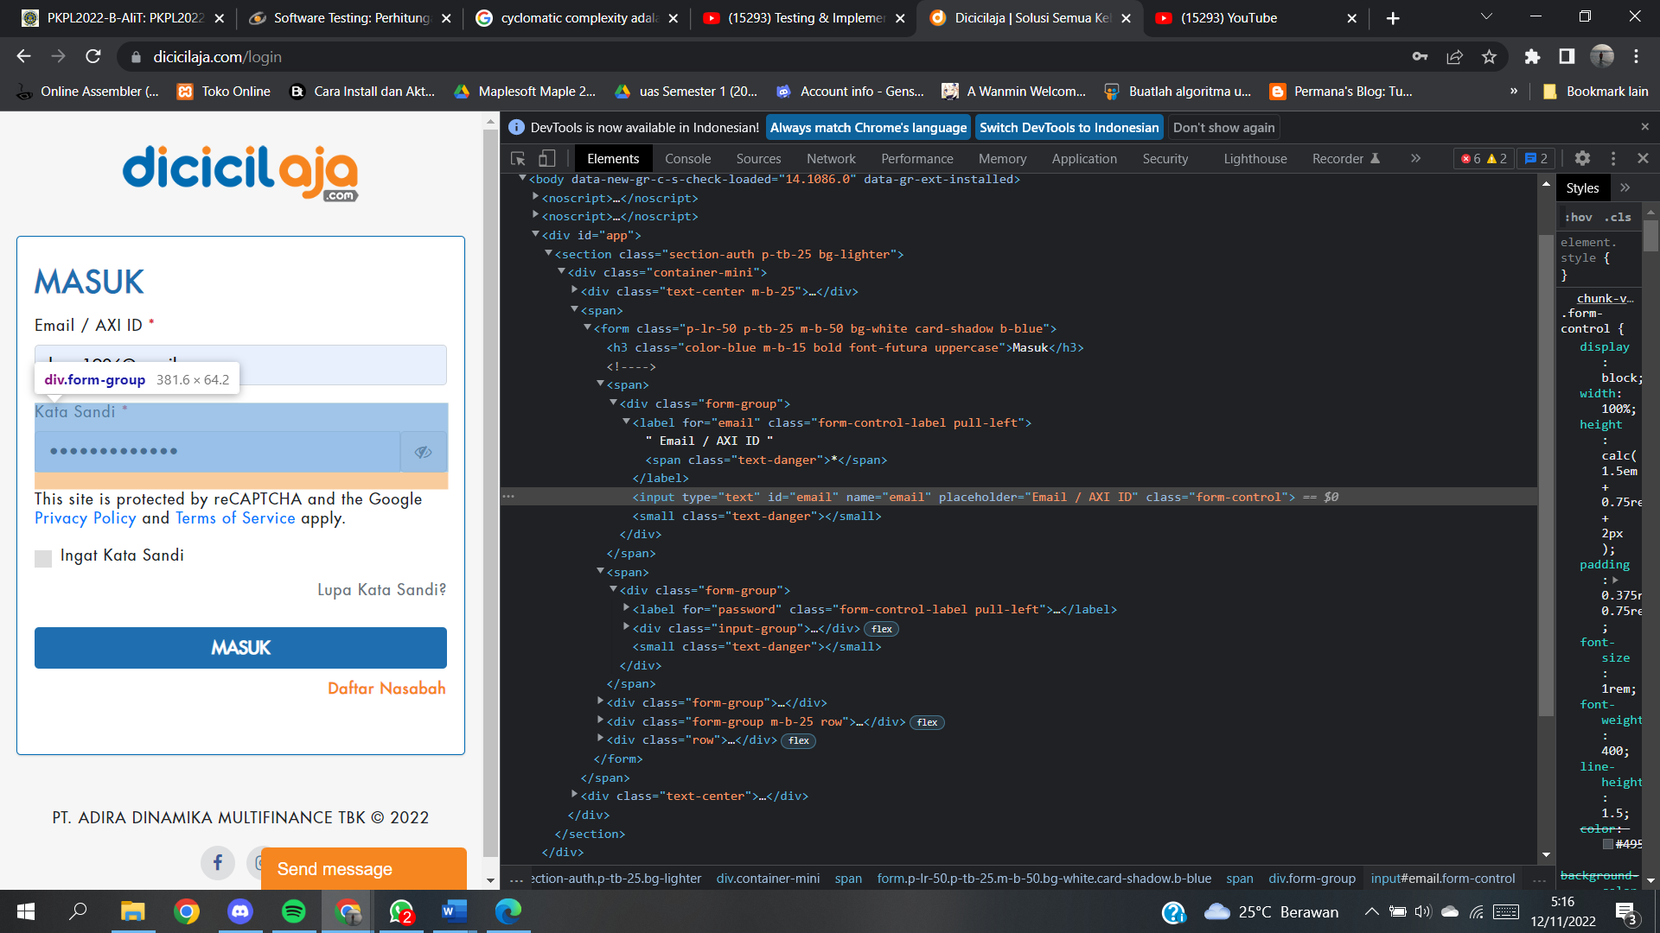

Yang setelah masuk akan keluar halaman menu

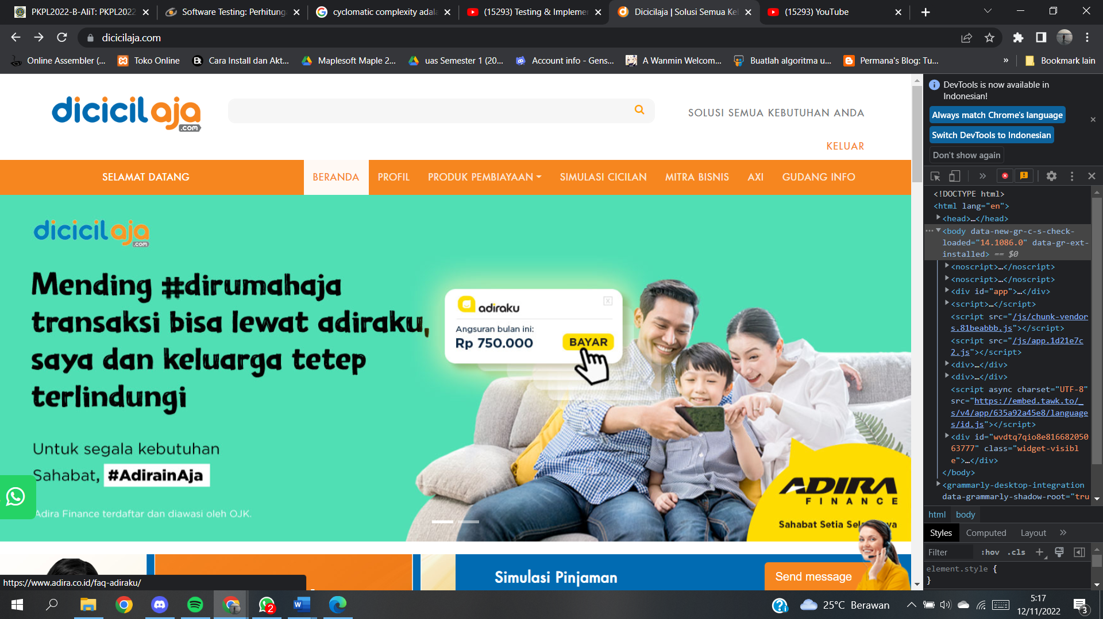

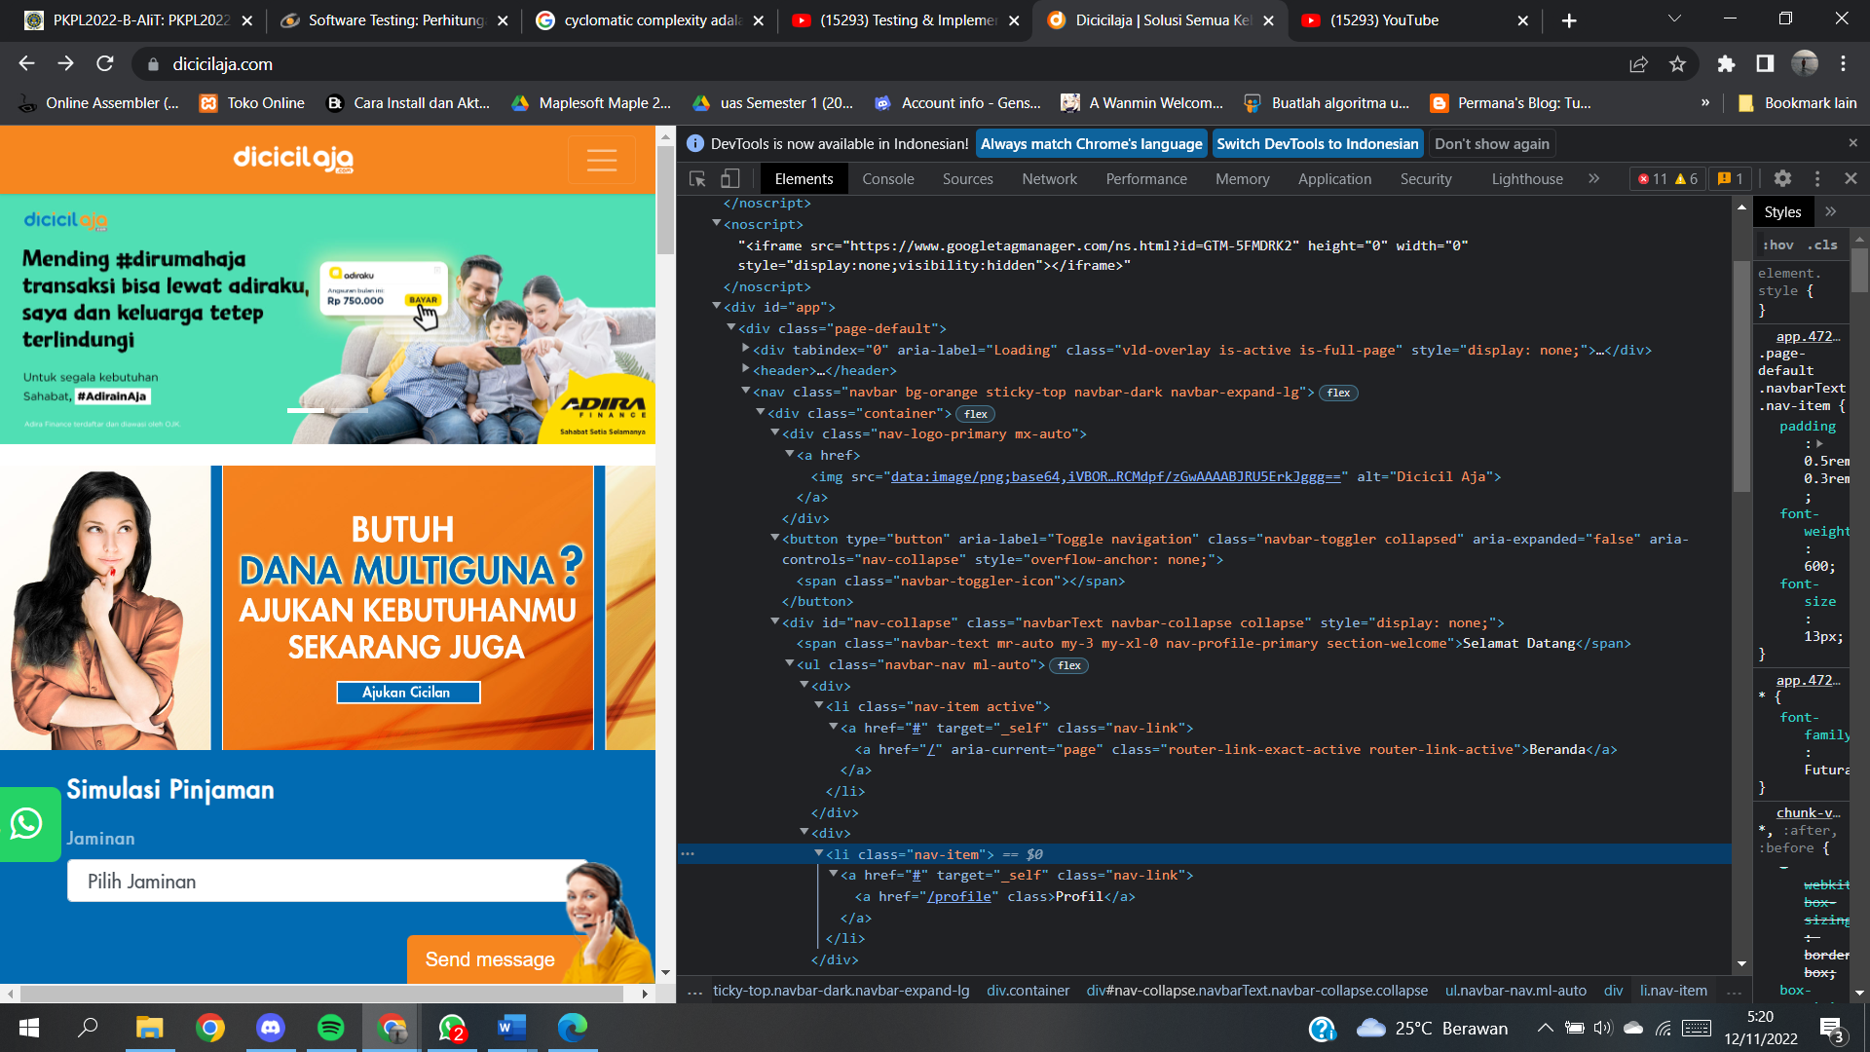

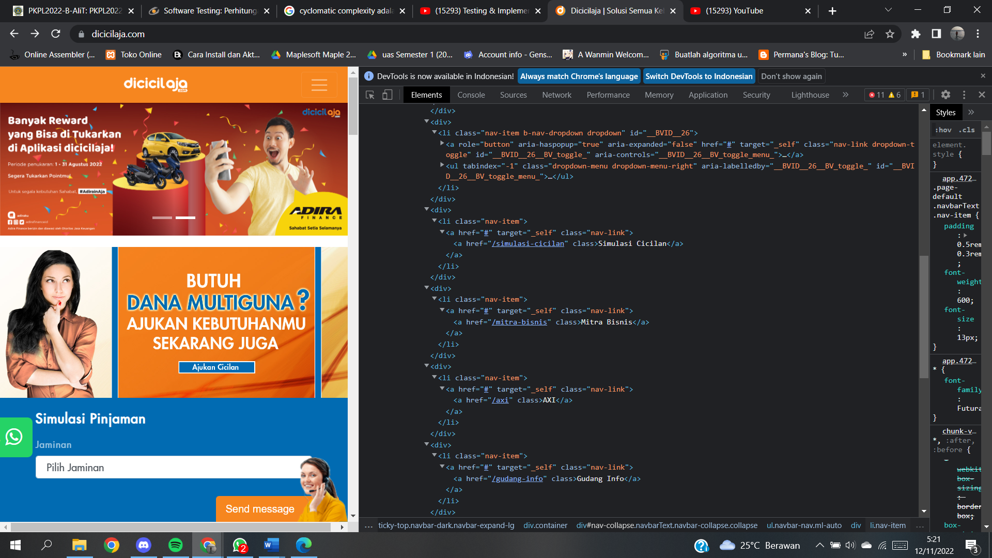

1. **Diagram path**

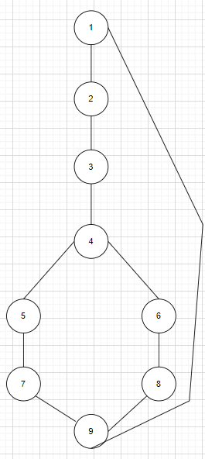

1. **Perhitungan cyclomatic**

* 1-2-3-4-5-7-9 (User yang sudah memiliki akun lalu akan melakukan simulasi pinjaman)
* 1-2-3-4-6-8-9(User yang sudah memiliki akun lalu ingin menjadi AXI)
* 9-1 (Aktivitas log-out)

V(G) = E – N + 2

V(G) = 10 – 9 + 2

V(G) = 3

jadi, cyclomatic complexity untuk flowgraph adalah 3

1. **Tabel Jalur**

|  |  |  |  |  |
| --- | --- | --- | --- | --- |
| Nama Aktivitas | 1 | 2 | 3 | 4 |
| Simulasi Pinjaman | Log in | Search lalu masukkan data motor | Melakukan outpt simulasi pinjaman | Klik konfirmasi jika yakin |
| Menjadi AXI | Log in | Pilih menu AXI diatas | Klik daftar menjadi AXI | Isi semua form, konfirmasi dan tunggu jika di acc |

1. **Skenario Uji**

Jalur Pertama, simulasi cicilan

1. halaman Log-in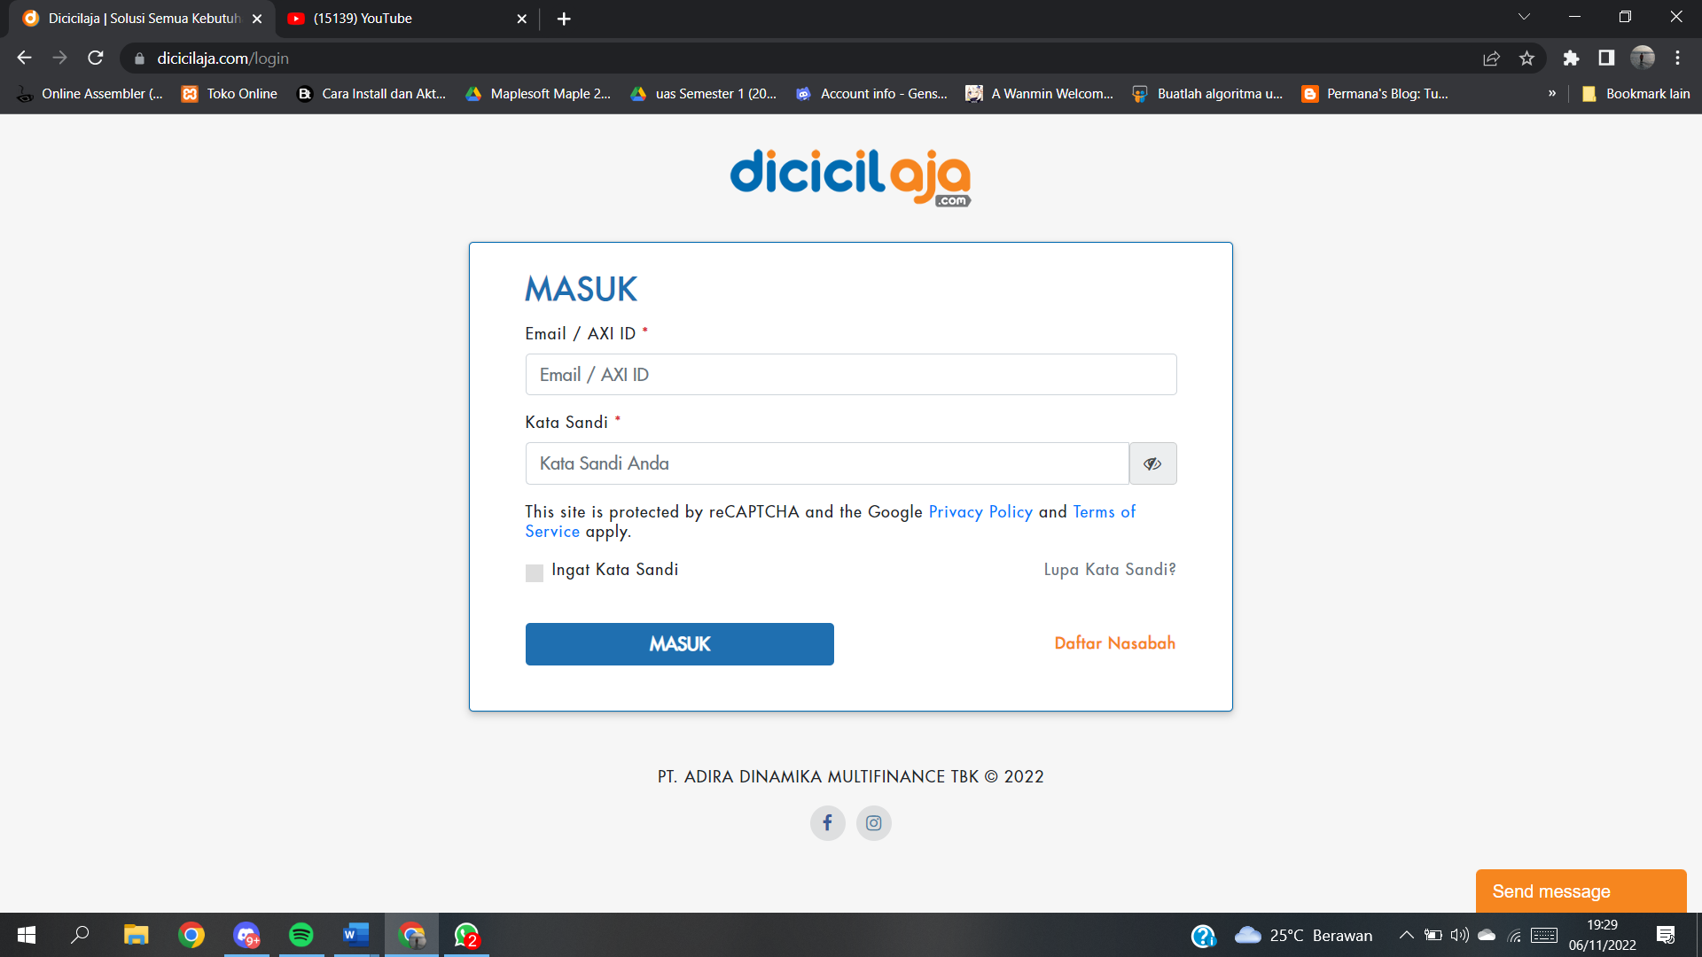
2. Search mobil lalu pilih yang diinginkan, setelah itu langsung ke simulasi cicilan

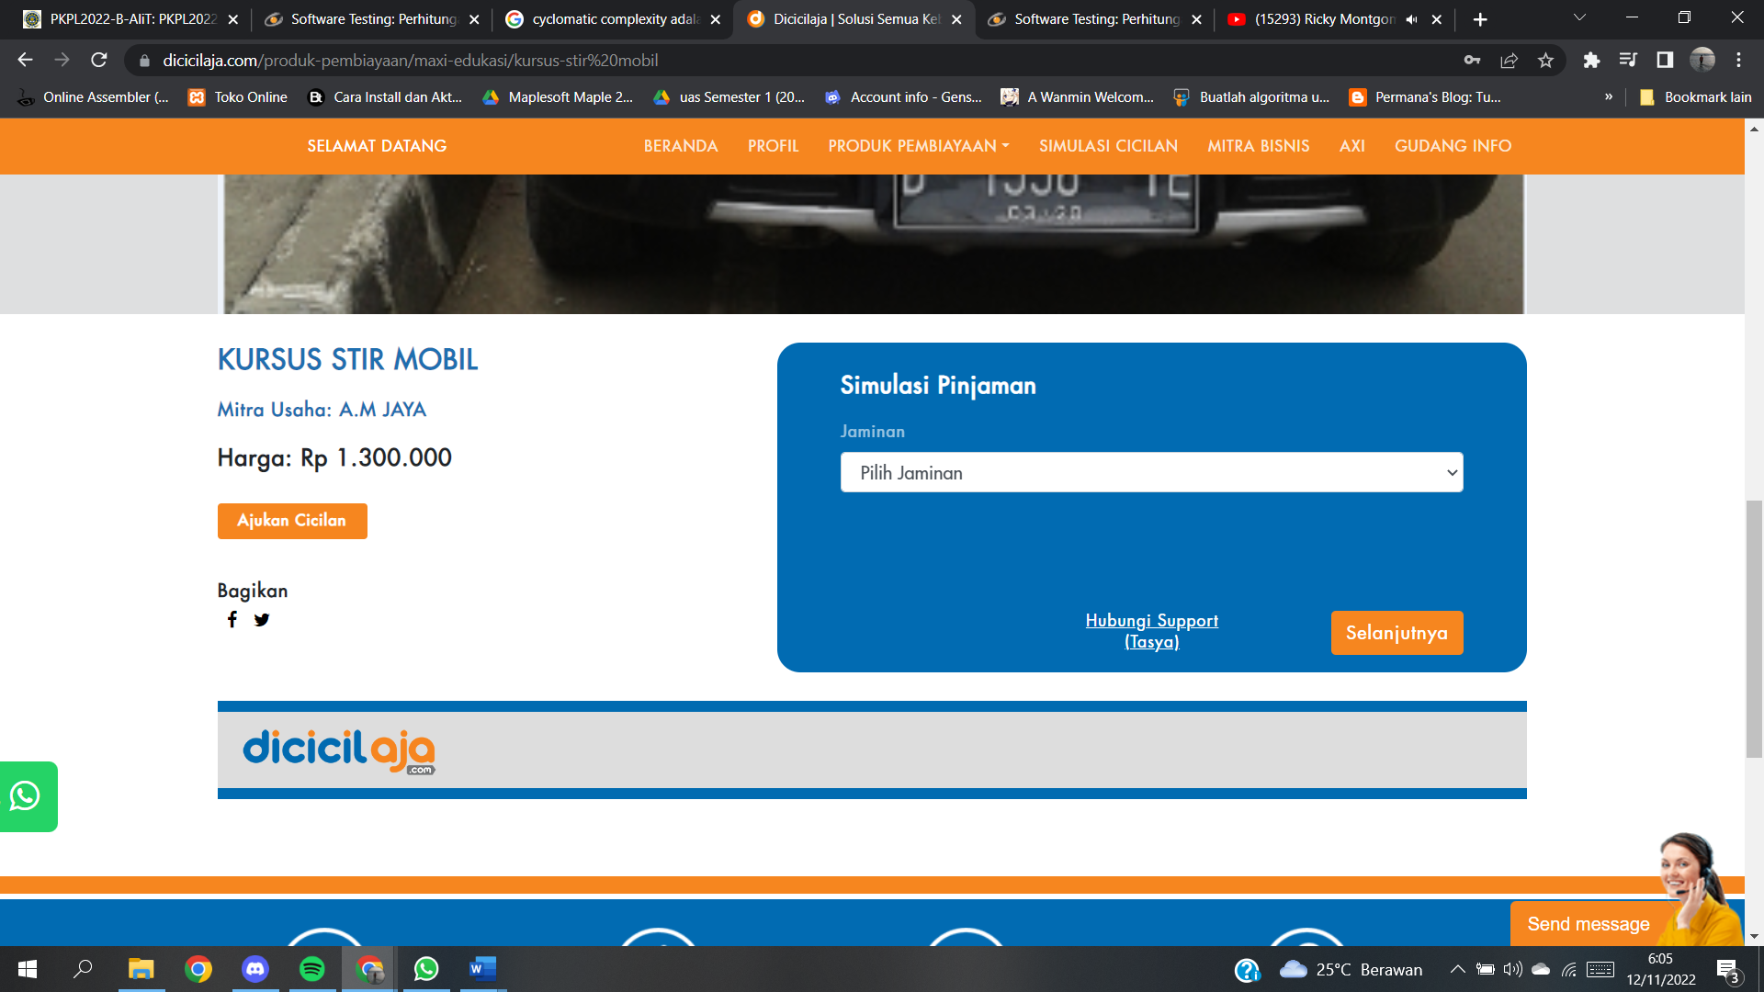

1. Lihat simulasi cicilan dan konfirmasi

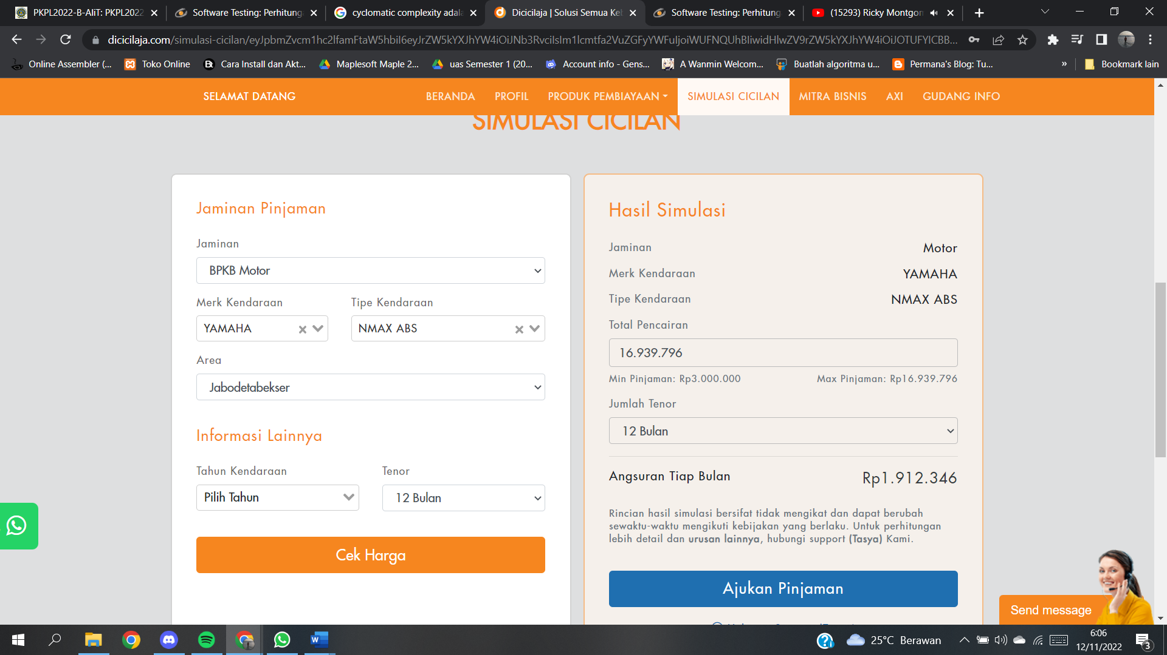

Jalur Kedua, Menu mitra AXI

1. halaman Log-in
2. Pilih menu AXI,Lalu scroll bawah dan pilih daftar axi

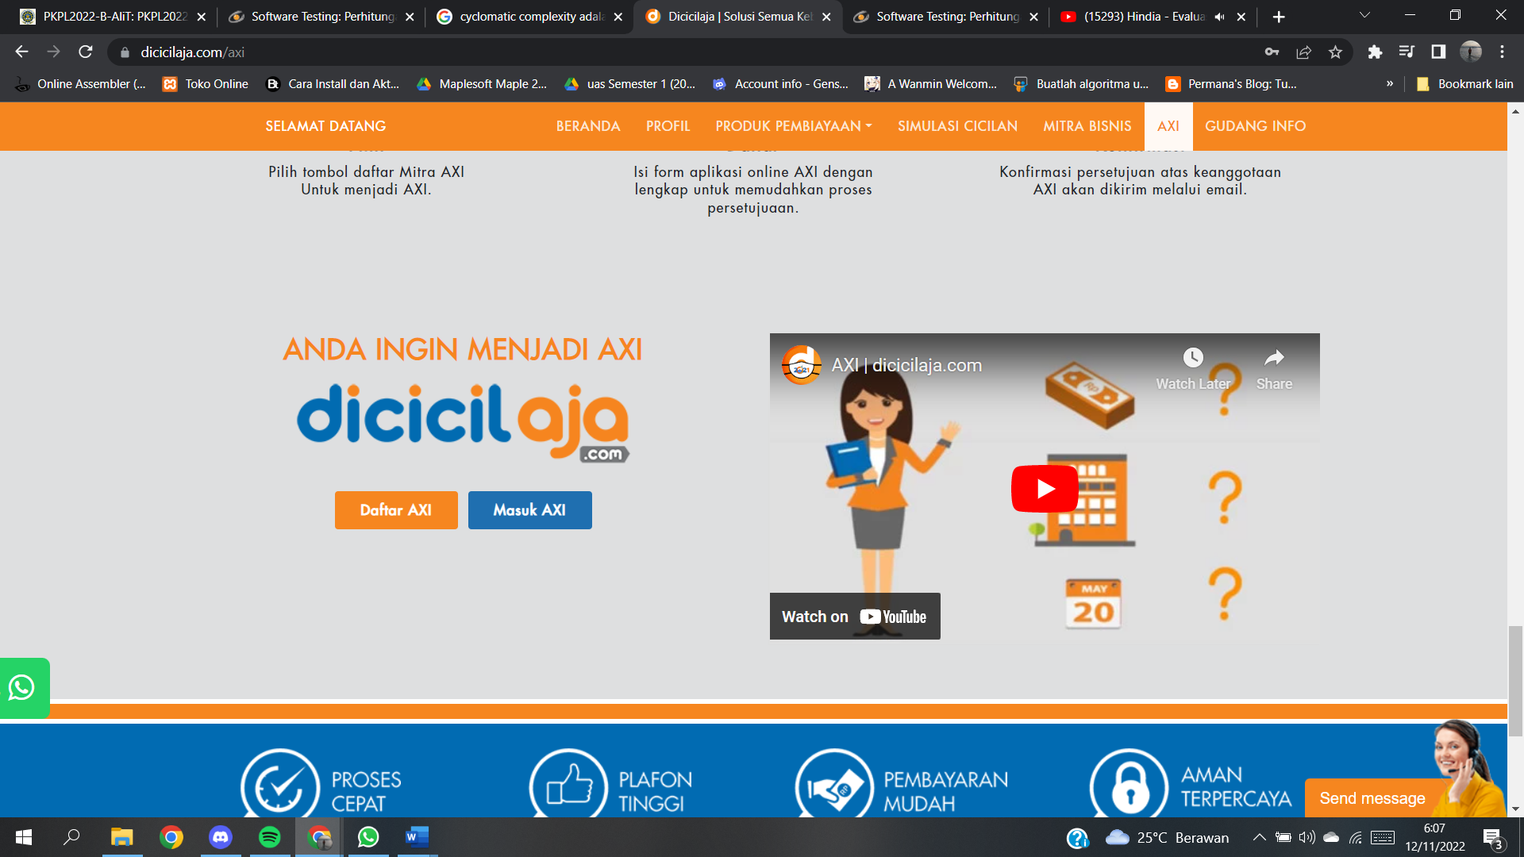

1. Isi semua field yang disediakan, dan tunggu konfirmasi AXI

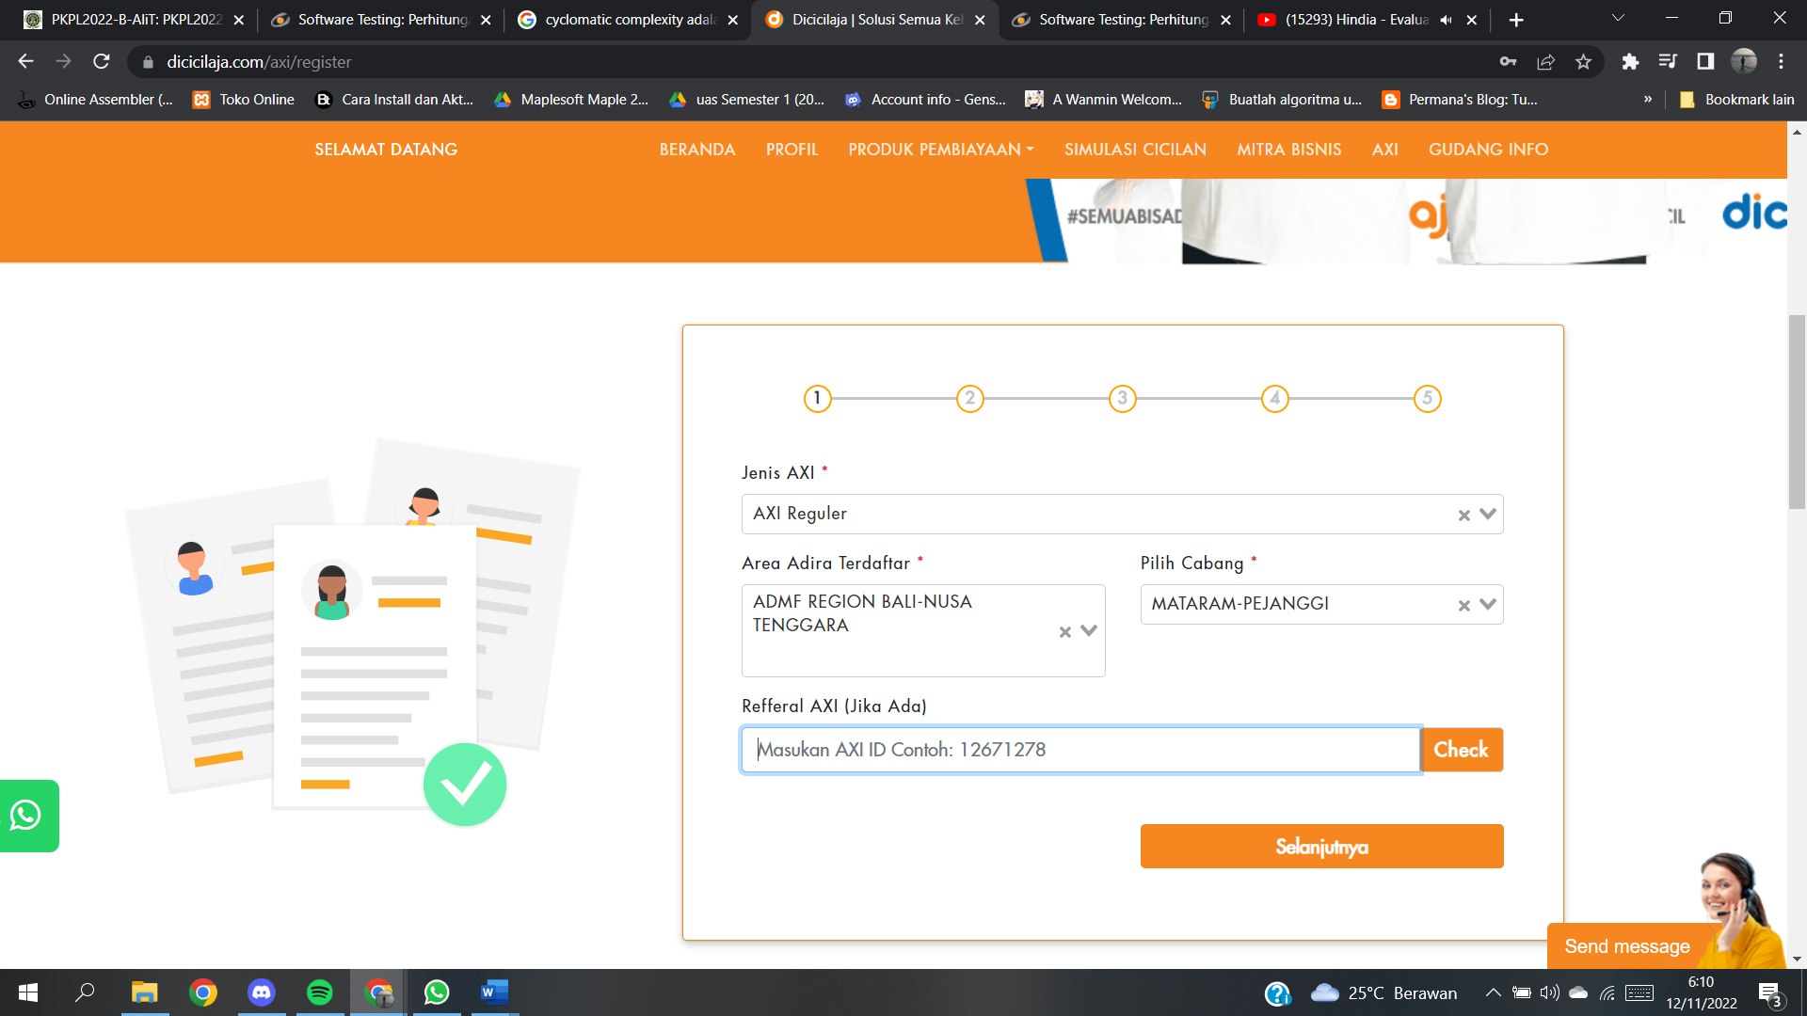

**TABEL KEBENARAN:**

* 1-2-3-4-5-7-9 (User yang sudah memiliki akun lalu akan melakukan simulasi pinjaman)
* 1-2-3-4-6-8-9(User yang sudah memiliki akun lalu ingin menjadi AXI)
* 9-1 (Aktivitas log-out)

1 2

|  |  |  |  |  |  |  |  |
| --- | --- | --- | --- | --- | --- | --- | --- |
|  | 1 | 2 | 3 | 4 | 5 | 6 | 7 |
| 1 |  |  |  |  |  |  |  |
| 2 | o |  |  |  |  |  |  |
| 3 |  | o |  |  |  |  |  |
| 4 |  |  | o |  |  |  |  |
| 5 |  |  |  | o |  |  |  |
| 6 |  |  |  |  |  |  |  |
| 7 |  |  |  |  | o |  |  |
| 8 |  |  |  |  |  |  |  |
| 9 |  |  |  |  |  |  | o |

|  |  |  |  |  |  |  |  |  |
| --- | --- | --- | --- | --- | --- | --- | --- | --- |
|  | 1 | 2 | 3 | 4 | 5 | 6 | 7 | 8 |
| 1 |  |  |  |  |  |  |  |  |
| 2 | o |  |  |  |  |  |  |  |
| 3 |  | o |  |  |  |  |  |  |
| 4 |  |  | o |  |  |  |  |  |
| 5 |  |  |  |  |  |  |  |  |
| 6 |  |  |  | o |  |  |  |  |
| 7 |  |  |  |  | o |  |  |  |
| 8 |  |  |  |  |  | o |  |  |
| 9 |  |  |  |  |  |  |  | o |

3

|  |  |  |  |  |  |  |  |  |  |
| --- | --- | --- | --- | --- | --- | --- | --- | --- | --- |
|  | 1 | 2 | 3 | 4 | 5 | 6 | 7 | 8 | 9 |
| 1 |  |  |  |  |  |  |  |  | o |
| 2 |  |  |  |  |  |  |  |  |  |
| 3 |  |  |  |  |  |  |  |  |  |
| 4 |  |  |  |  |  |  |  |  |  |
| 5 |  |  |  |  |  |  |  |  |  |
| 6 |  |  |  |  |  |  |  |  |  |
| 7 |  |  |  |  |  |  |  |  |  |
| 8 |  |  |  |  |  |  |  |  |  |
| 9 |  |  |  |  |  |  |  |  |  |

1. **Hasil uji Whitebox**

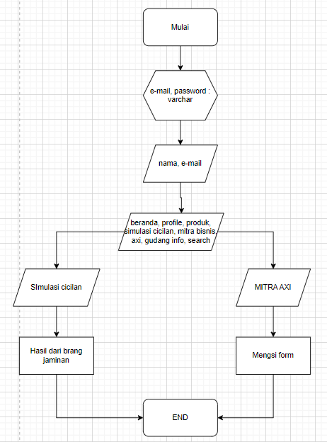

1. **Hasil Uji BlackBox**

|  |  |  |  |  |  |
| --- | --- | --- | --- | --- | --- |
| No. | Halaman yang Diuji | Aksi Aktor | Reaksi Sistem | | Hasil |
| Benar | Salah |  |
| 1. Halaman Log-In | | | | | |
| 1. | Halaman daftar akun nasabah | Pilih menu daftar | Masuk ke halaman membuat akun nasabah dengan pilihan isian nama, email, no.hp, sandi, dan konfirmasi sandi | Tidak memunculkan halaman register akun | SESUAI |
| 2. | Log-in Nasabah | Memasukkan E-Mail dan Password | Masuk ke halaman utama | Akan kembali ke halaman log-in dan tidak bisa masuk dengan keterangan (E-mail/Password Salah) | SESUAI |
| 1. Halaman Utama | | | | | |
| 1. | Search Data | Memasukkan kata “Mobil” | Menghasilkan hasil yang dicari yang berkaitan dengan mobil | Akan menghasilkan yang tidak berkaitan dengan mobil | SESUAI |
| 2. | Menu fitur web | Mencoba satu persatu setiap menu | Memunculkan fitur yang sama dengan judul menu yang dipilih | Tidak memunculkan fitur yang sama dengan judul menu yang dipilih | SESUAI |
| 3. | Tombol Log-out/keluar | Mengklik pilihan menu log-out/keluar | Akan keluar dari akun yang telah log-in sebelumnya | Tidak bisa mengeluarkan akun yang telah login/stuck | SESUAI |

1. **REVIEW**

Berdasarkan hasil dari pengujian website [www.dicicilaja.com](http://www.dicicilaja.com) , user bisa dengan tanpa login mengakses Home, Preview menu yang ada, Update berita, dan pencarian. Kita bisa melakukan login menjadi Nasabah dan bisa menjadi AXI. Jika kita berhasil log-in dengan menggunakan akun nasabah kita bisa mengakses semua menu dan fitur utama dari website, seperti Simulasi cicilan dan memesan apa yang diinginkan dengan jaminan bisa berupa kendaraan.

1. Halaman Daftar Akun Nasabah

Terdapan inputan untuk daftar akun nasabah yaitu Nama Lengkap, E-Mail, No.HP, Sandi dan konfirmasi sandi.Tampilan menarik dan mudah dipahami. Fitur input berjalan sebagaimana mestinya.

1. Halaman Utama

Pada halaman utama terdapat beberapa fitur seperti Beranda, profil, Produk, simulasi cicilan, mitra bisnis, axi, gudang info, dan keluar. Semua menu tersebut berjalan dengan baik dan menampilkan fitur yang ditampilkan. Terdapat juga menu search untuk mencari hal yang ingin kita cari. Pencariannya cukup akurat karena menampilkan apa yang kita ketikkan.

1. **REKOMENDASI**

Rekomendasi dari saya yaitu untuk dapat memperbaiki pada menu simulasi cicilan di bagian memilih merk dan jenis kendaraan yang tidak terlihat saat kita ingin memilih, karena itu dapat merumitkan user yang ingin memilih merk dan jenis kendaraannya. Selain itu tampilan dari Home / beranda sudah cukup atraktif dan terlihat rapi, pemilihan font yang tepat dan pemilihan warna yang menarik.

1. **KESIMPULAN**

Aplikasi ini sudah cukup baik walaupun ada beberapa kekurangan di bagian tertentu, tapi untuk bagian halaman utama, log in, search sudah baik. Website ini cocok untuk orang yang ingin mencari jasa dengan pembayaran cicilan yang telah disediakan fiturnya didalam website tersebut.